TUẦN 26 (Tiết 51) KẾ HOẠCH BÀI DẠY
Môn: GDTC Lớp: Bốn
CHỦ ĐỀ 4: BÓNG RỔ
BÀI 1: CÁC ĐỘNG TÁC LÀM TĂNG KHẢ NĂNG ĐIỀU KHIỂN BÓNG (SỐ TIẾT 05)
NỘI DUNG: HỌC: TẠI CHỖ HAI TAY CHUYỀN BÓNG CHO NHAU
TỪ DƯỚI LÊN TRÊN - NGANG ĐẦU (TIẾT 01)
Thời gian thực hiện: ngày 11 tháng 03 năm 2024
I. Yêu cầu cần đạt:
- Biết chăm sóc sức khỏe, biết và thực hiện vệ sinh an toàn trong tập luyện; biết quan sát tranh ảnh và động tác làm mẫu của GV để tập luyện và tự sửa sai được các động tác tại chỗ hai tay chuyền bóng cho nhau từ dưới lên trên-ngang đầu và vận dụng được vào trong các hoạt động tập thể.
- Bước đầu tự sửa sai động tác thông qua nghe, quan sát và tập luyện
- Thực hiện được các động tác tại chỗ hai tay chuyền bóng cho nhau từ dưới lên trên-ngang đầu, trò chơi rèn luyện kỉ năng vận động và phản xạ, xử lí một số tình huống trong tập luyện và vận dụng được vào trong các hoạt động tập thể.
II. Địa điểm – Phương tiện:
- Địa điểm: Trên sân trường
- Phương tiện:
- Giáo viên: Trang phục thể thao, còi, kẻ sân tập, tranh tại chỗ hai tay chuyền bóng cho nhau từ dưới lên trên-ngang đầu.
- Học sinh: Trang phục gọn gàng, đi giày thể thao hoặc dép có quai hậu, bóng rổ.
III. Các hoạt đồng dạy học:
TG | HOẠT ĐỘNG DẠY | HOẠT ĐỘNG HỌC
(7’)  2’  1’  4’ | 1. HOẠT ĐỘNG MỞ ĐẦU  1.1 Nhận lớp  - GV cùng cán sự tập hợp lớp theo đội hình hàng ngang.  - Hỏi thăm tình hình sức khỏe của HS  1.2. Phổ biến nội dung yêu cầu của bài học.  GV phổ biến nội dung và yêu cầu của bài học như phần xác định yêu cầu cần đạt của bài dạy.  1.3. Khởi động:  - Xoay các khớp, tung bóng lên cao, bắt bóng; hai tay chuyền bóng cho nhau; xoay người chuyền bóng qua lại.. GV điều khiển cho HS luyện tập đồng loạt  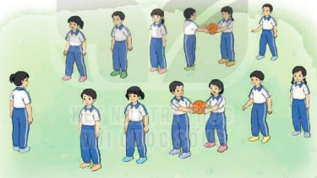  - Trò chơi khởi động: Chuyền bóng phải, trái  - GV nêu tên trò chơi; GV vừa làm mẫu  vừa giải thích cách chơi, luật chơi.  - Cho HS chơi thử kết hợp giải thích thêm.  - Cho chơi chính dưới hình thức thi đua.  - Tổng kết đánh giá kết quả cuộc chơi. | 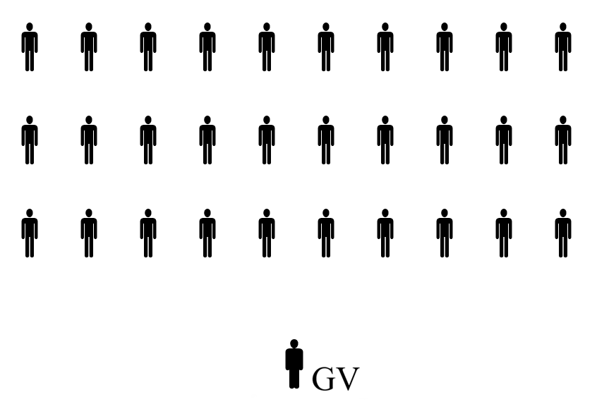  -HS lắng nghe và ghi nhận  -HS khởi động đồng loạt  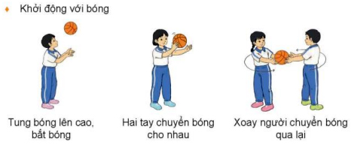  -HS tương tác cùng GV.  -Thực hiện theo yêu cầu  -Lắng nghe và ghi nhận
(6’) | 2. HOẠT ĐỘNG HÌNH THÀNH KIẾN THỨC MỚI  Học: Tại chỗ hai tay chuyền bóng cho nhau từ dưới lên trên-ngang đầu.  - GV nêu tên động tác, làm mẫu hoặc cho HS xem tranh.  - Dùng hệ thống câu hỏi đàm thoại gợi mở để giúp HS làm quen, giới thiệu động tác+Bạn trong tranh đứng TTCB ra sao? (Đứng hai chân rộng bằng vai, hai tay cầm bóng trước bụng)  + Khi thực hiện động tác ta thực hiện như thế nào? (Dùng lực của cổ tay và ngón tay, chuyền bóng liên tục từ tay này sang tay kia, từ trước bụng lên trên – ngang dầu và ngược lại)  - Cho HS tự tập luyện  - GV vừa mẫu vừa phân tích kĩ thuật và nhấn mạnh những yếu lĩnh của động tác.  - GV cho HS xung phong tập động tác theo mẫu.  - GV hướng dẫn cho HS luyện tập, chú ý sửa sai cho HS.  - GV điều khiển cho HS luyện tập đồng loạt cho đến khi các em tập cơ bản đúng.  - Cho cán sự điều khiển. Xen kẻ giữa các lần tập, GV nhận xét và sửa sai cho HS, kết hợp giáo dục về tính tổ chức trong HS | 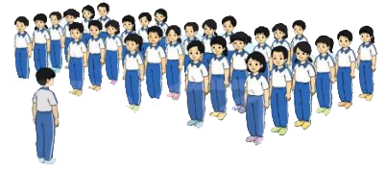  -HS quan sát và nêu thắc mắc nếu có  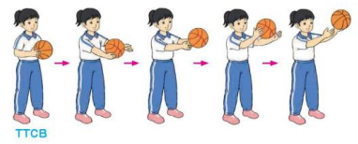  -HS trả lời  -Quan sát và lắng nghe  -Thực hiện theo yêu cầu.  -Lắng nghe và ghi nhận
(18’)  3’  3’  6’  5’  1’ | 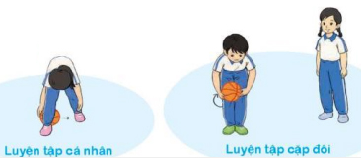  3. HOẠT ĐỘNG LUYỆN TẬP  3.1. Luyện tập cá nhân – cặp đôi:  - GV cho từng HS tự nhớ lại và tự tập luyện  - Hai em đứng đối diện nhau để tập luyện.  3.2. Luyện tập đồng loạt:  - GV cho cán sự điều khiển và theo dõi sửa sai cho HS.  - Xen kẻ giữa các lần tập, GV nhận xét để rút kinh nghiệm cho lần tập tiếp theo, kết hợp giáo dục tính tổ chức trong tập luyện.  3.3. Luyện tập nhóm:  - Chia tổ tập luyện tại các khu vực quy định (Cho HS luân phiên nhau điều khiển). GV theo dõi giúp đỡ chung  - Tập hợp lớp cho từng tổ biểu diễn  - GV cùng HS nhận xét, biểu dương  3.4. Trò chơi: Ôm bóng chạy qua vật cản tiếp sức  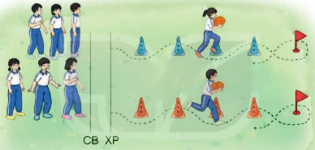  - GV nêu tên trò chơi, Vừa làm mẫu  vừa giải thích cách chơi, luật chơi.  - Cho chơi thử kết hợp giải thích  thêm về cách chơi.  - Tổ chức chơi đồng loạt cả lớp dưới  hình thức thi đua.  - Tổng kết, nhận xét và khen ngợi kết quả tham gia trò chơi.  3.5.Hồi tĩnh: GV hướng dẫn HS thực hiện các động tác thả lỏng | -Từng HS suy ngẫm nhớ lại và cách thực hiện.  -Cán sự điều khiển cả lớp luyện tập  -HS lắng nghe và rút kinh nghiệm cho lần tập tiếp.  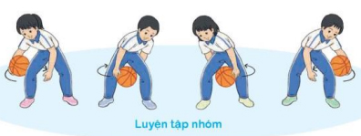  -Tương tác trao đổi,  -HS tham gia chơi.  -Lắng nghe và ghi nhận,  -HS thực hiện
(4’)  2’  1’  1’ | 4. HOẠT ĐỘNG VẬN DỤNG  4.1. Vận dụng:  - Gọi 2 HS xung phong lên thực hiện động tác: Tại chỗ hai tay chuyền bóng cho nhau từ dưới lên trên-ngang đầu.  - Hỏi HS những vấn đề chưa rõ về nội dung bài học và giải đáp.  * GV kết hợp giới thiệu câu chuyện “BuBu đá bóng” để các em đọc và hiểu được ngoài môn bóng rổ ra còn có môn bóng đá vô cùng hấp dẫn và lợi ích, rèn luyện để tăng cường sức khỏe, nâng cao được kỹ năng chơi bóng…  4.2. Nhận xét: GV nêu nhận xét. Tuyên dương và nhắc nhở  4.3. Giao bài tập: Về nhà luyện tập động tác: Tại chỗ hai tay chuyền bóng cho nhau từ dưới lên trên-ngang đầu. | -Nêu những thắc mắc (nếu có)  -Lắng nghe, ghi nhớ

IV. Điều chỉnh :---------------------------------------------------------------------------------------------

